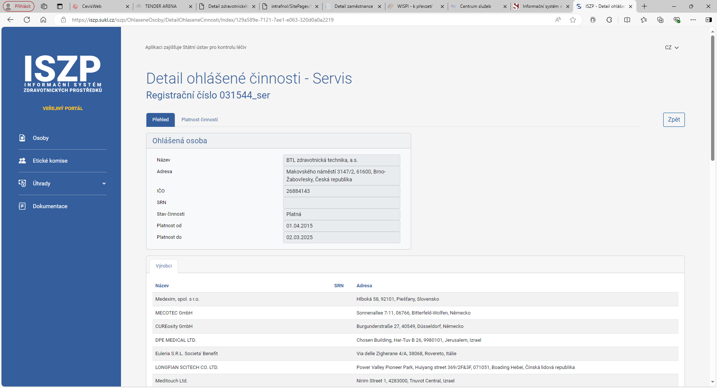

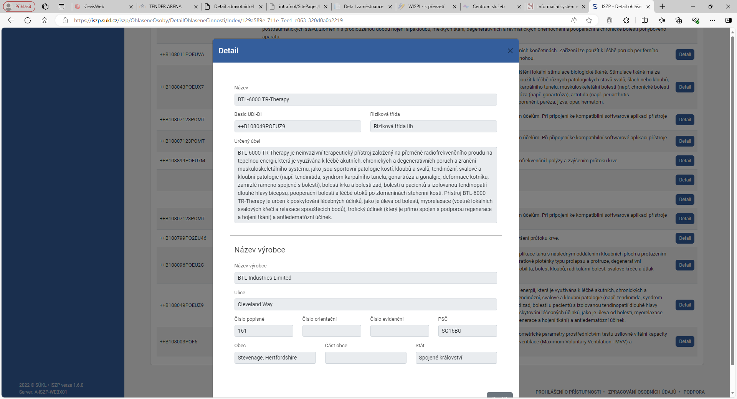

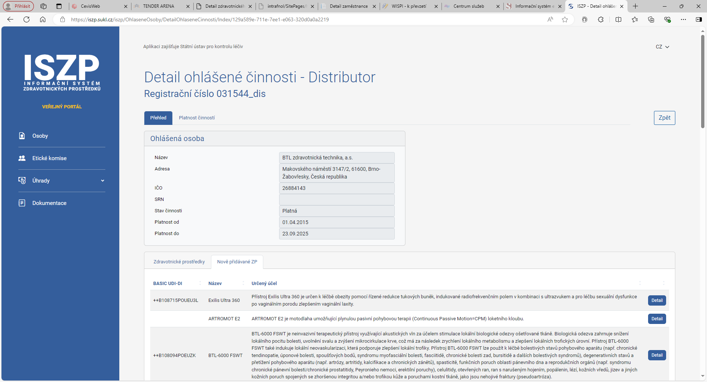

registr RZPRO:

<https://eregpublicsecure.ksrzis.cz/Registr/RZPRO/ZdravotnickyProstredek/Detail/116173>